**МИНОБРНАУКИ РОССИИ**

**САНКТ-ПЕТЕРБУРГСКИЙ ГОСУДАРСТВЕННЫЙ**

**ЭЛЕКТРОТЕХНИЧЕСКИЙ УНИВЕРСИТЕТ**

**«ЛЭТИ» ИМ. В.И. УЛЬЯНОВА (ЛЕНИНА)**

**Кафедра вычислительной техники**

**КУРСОВАЯ РАБОТА**

**по дисциплине «Технологии разработки программного обеспечения»**

Тема: Программный продукт для бронирования мест в офисе

Студенты гр. 4307 Веденин А. В.

Веретенников Л. М.

Кучинский К. С.

Табаков А. В.

Преподаватели Филиппов Е. В.

Бурукин С. Д.

**Оглавление**

**Задание на проектирование** 3

**Основные результаты** 4

**Основные этапы разработки и даты их выполнения** 5

**Метрики** 6

**Проектные риски и их влияние** 10

**Персональные результаты** 11

**Полученные уроки** 12

**Выводы** 13

# **Задание на проектирование**

Тема проекта: Программный продукт для бронирования мест в офисе

Назначение разработки:

Программный продукт предназначен для предоставления возможности бронирования офисных мест в здании на определённый, ограниченный срок. Приложение позволяет: добавлять, удалять, изменять рабочие места в офисе; бронировать офисное место на определённое время, а также отменять забронированные ранее рабочие места; просматривать занятость рабочих мест; собирать отзывы пользователей приложения; рассылать push уведомления в окне браузера о наличии освободившегося места.

Полные требования отражены в расширенном техническом задании.

# **Основные результаты**

* Реализованный проект на Spring + Angular предоставляет требуемый функционал по бронированию мест в офисе
* Проект был выполнен раньше запланированных сроков
* Клиентская часть улучшена в соответствии с пожеланиями заказчика
* Количество строк кода примерно совпадает с ожидаемым результатом
* Запуск проект простой и выполняется с помощью 3х команд:
  + npm install
  + npm run build
  + mvn package

# **Основные этапы разработки и даты их выполнения**

Основные этапы разработки и даты их выполнения представлены в таблице 1.

Таблица 1 Этапы разработки

|  |  |  |
| --- | --- | --- |
| **Этапы выполнения** | **Запланировано** | **Фактически** |
| Представление SOW | 19.02.2019 | 20.02.2019 |
| Разработка первой версии продукта в  соответствии поставленным  требованиям | 12.03.2019 | 11.03.2019 |
| Разработка не полнофункциональной версии продукта, реализация функционала, внесение изменений по требованию заказчиков | 15.04.2019 | 15.04.2019 |
| Разработка полнофункциональной версии продукта, тестирование, внесение изменений, оформление отчёта | 16.05.2019 | 16.05.2019 |
| Представление курсового проекта к защите | 27.05.2019 | 27.05.2019 |

# **Метрики**

**Распределение работы по часам и видам деятельности представлено на рисунке 1. Можно отметить основные этапы: вначале массивное добавление нового функционала, затем активное тестирование и внесение исправлений, и, наконец, окончательное тестирование и составление отчётной документации.**

Рисунок 1 Распределение труда

Статистика по строкам кода отражена в таблице 2 и рисунках 2,3.

Таблица 2 План по строкам кода

|  |  |  |
| --- | --- | --- |
| Module | Estimated LOC | Fact LOC |
| Backend | 3000 | 2114 |
| Frontend | 7500 | 8134 |

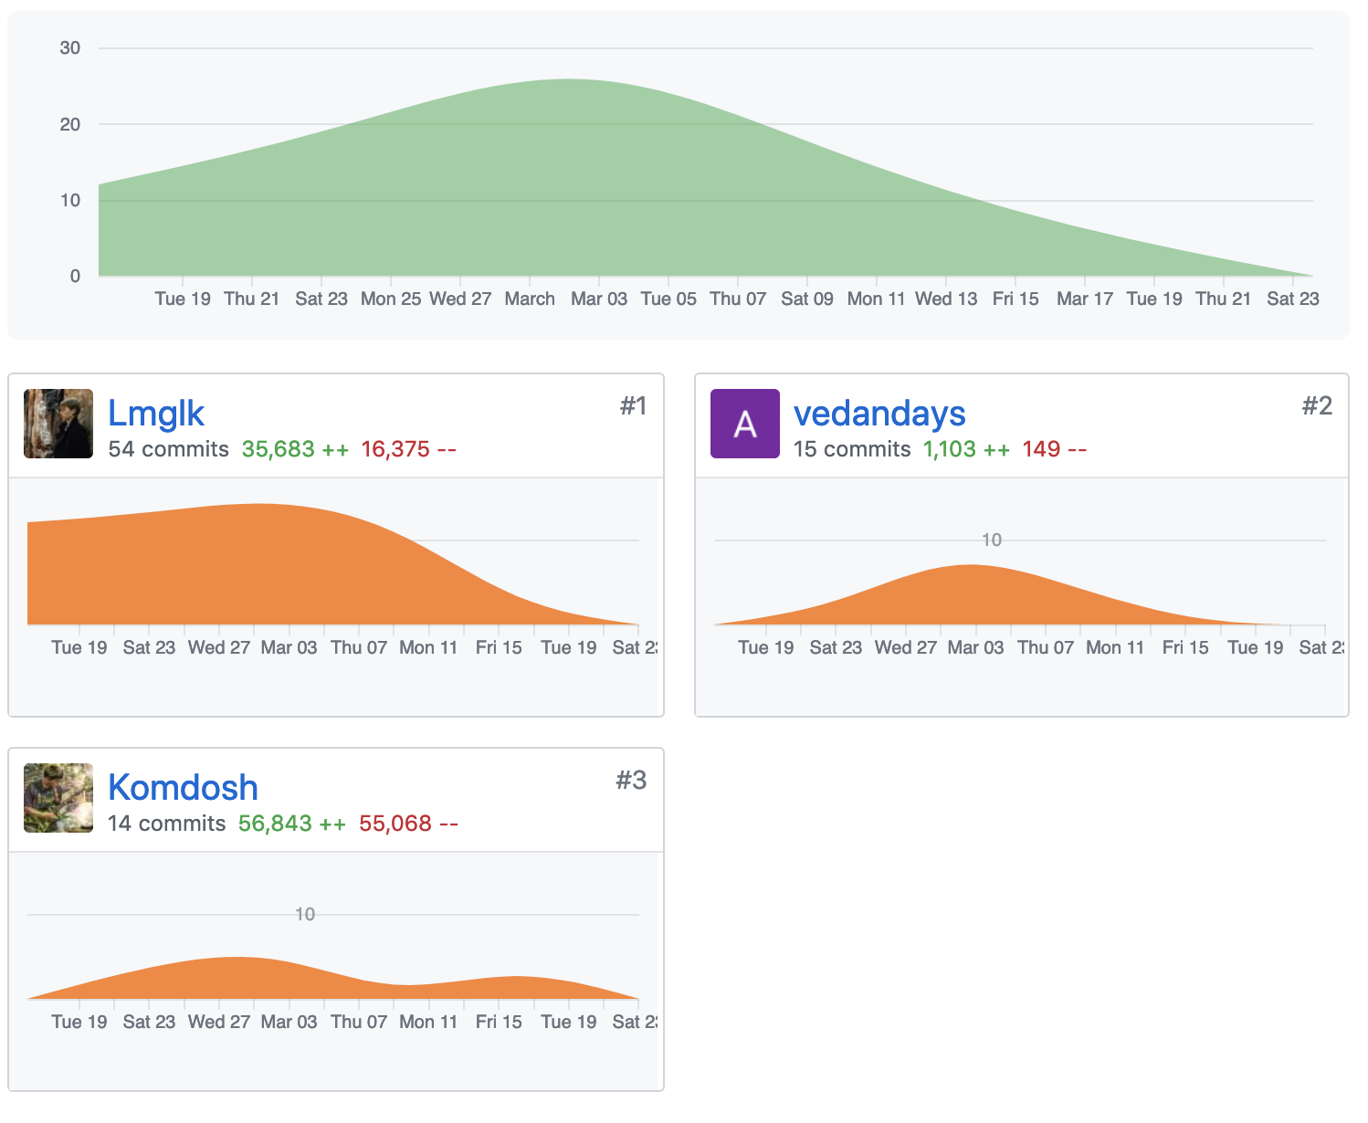

Рисунок 2 Добавление кода участниками

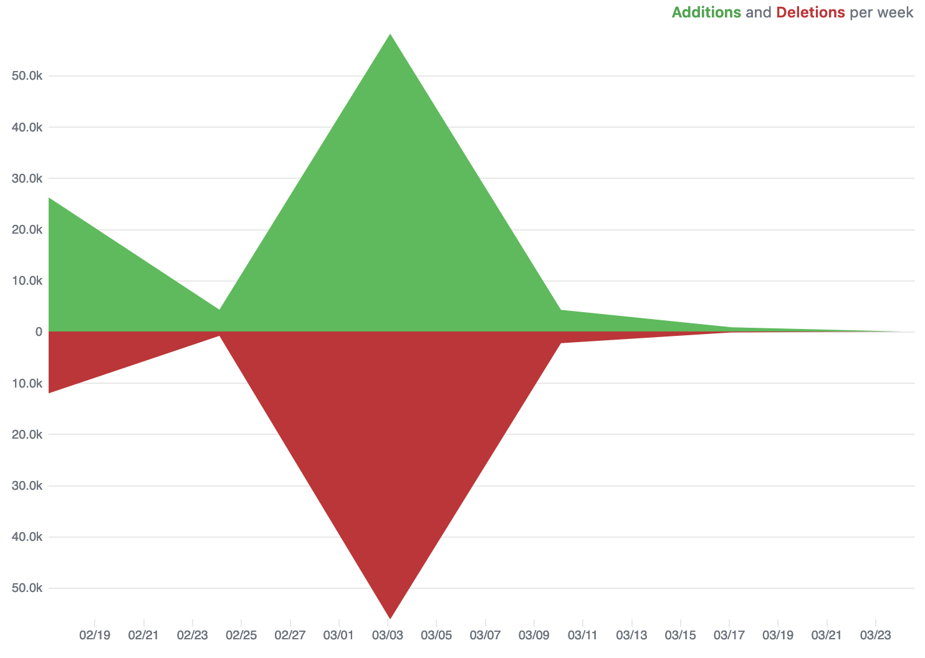

Рисунок 3 Добавления/удаления в целом по проекту

Тестирование проекта

График количества дефектов представлен на рисунке 4, выполнение тестовых сценариев – на рисунке 5. Здесь также можно выделить фазы проекта: первоначальная разработка и внесение нового функционала с выявление дефектов на уровне разработчиков, а затем проведение тестирование и выявление новых дефектов с последующим их устранением.

Рисунок 4 Количество открытых дефектов

Рисунок 5 Проверка тестовых сценариев

Покрытие тестами

Статистика по покрытию тестами показана на рисунках 6 и 7. Для клиентской части это около 80%, для серверной – около 60%. Эта цифра обусловлена большим количеством шаблонного кода, который нет необходимости покрывать модульными тестами.

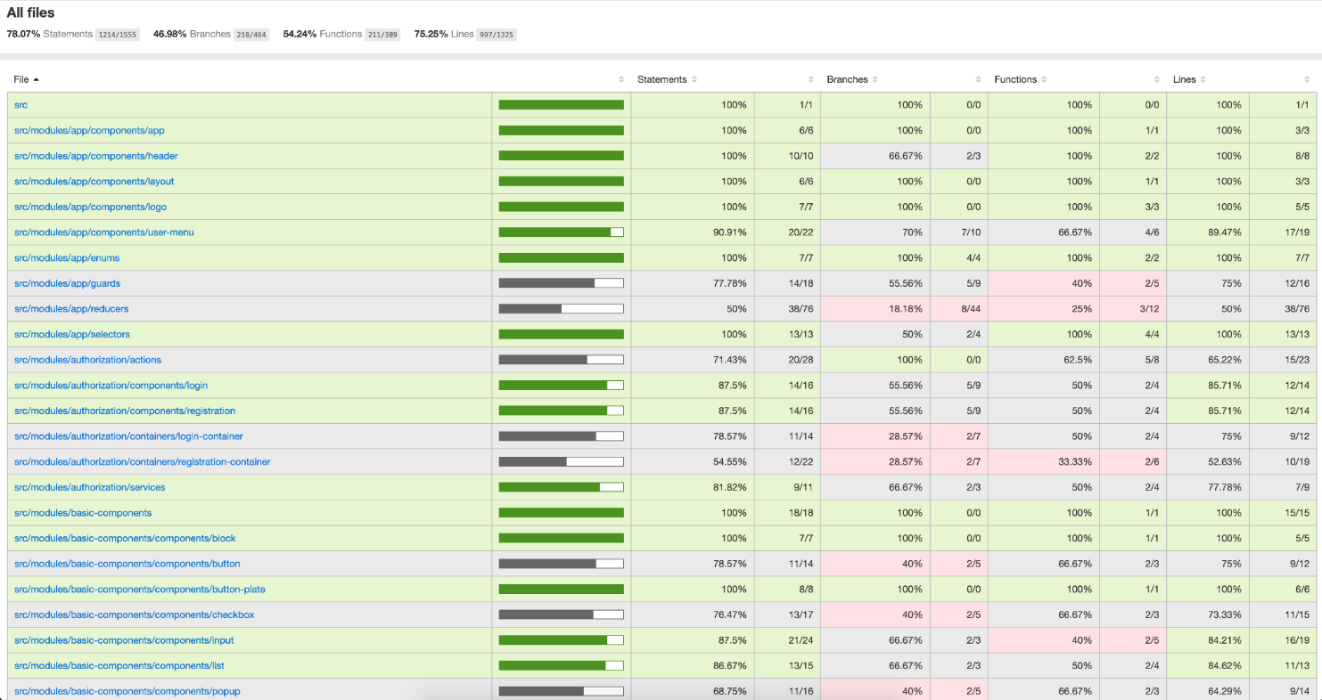

Рисунок 6 Покрытие тестами Frontend

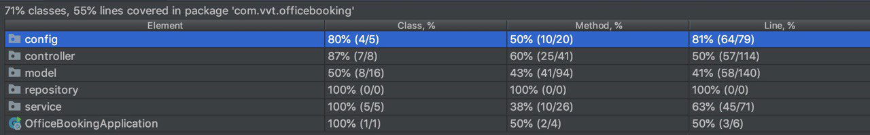

Рисунок 7 Покрытие тестами Backend

# **Проектные риски и их влияние**

Несмотря на наличие некоторых рисков с высокой вероятностью их появления, ситуаций, негативно сказавшихся на реализацию проекта, не случилось. Диаграмма распределения рисков представлена на рисунке 8.

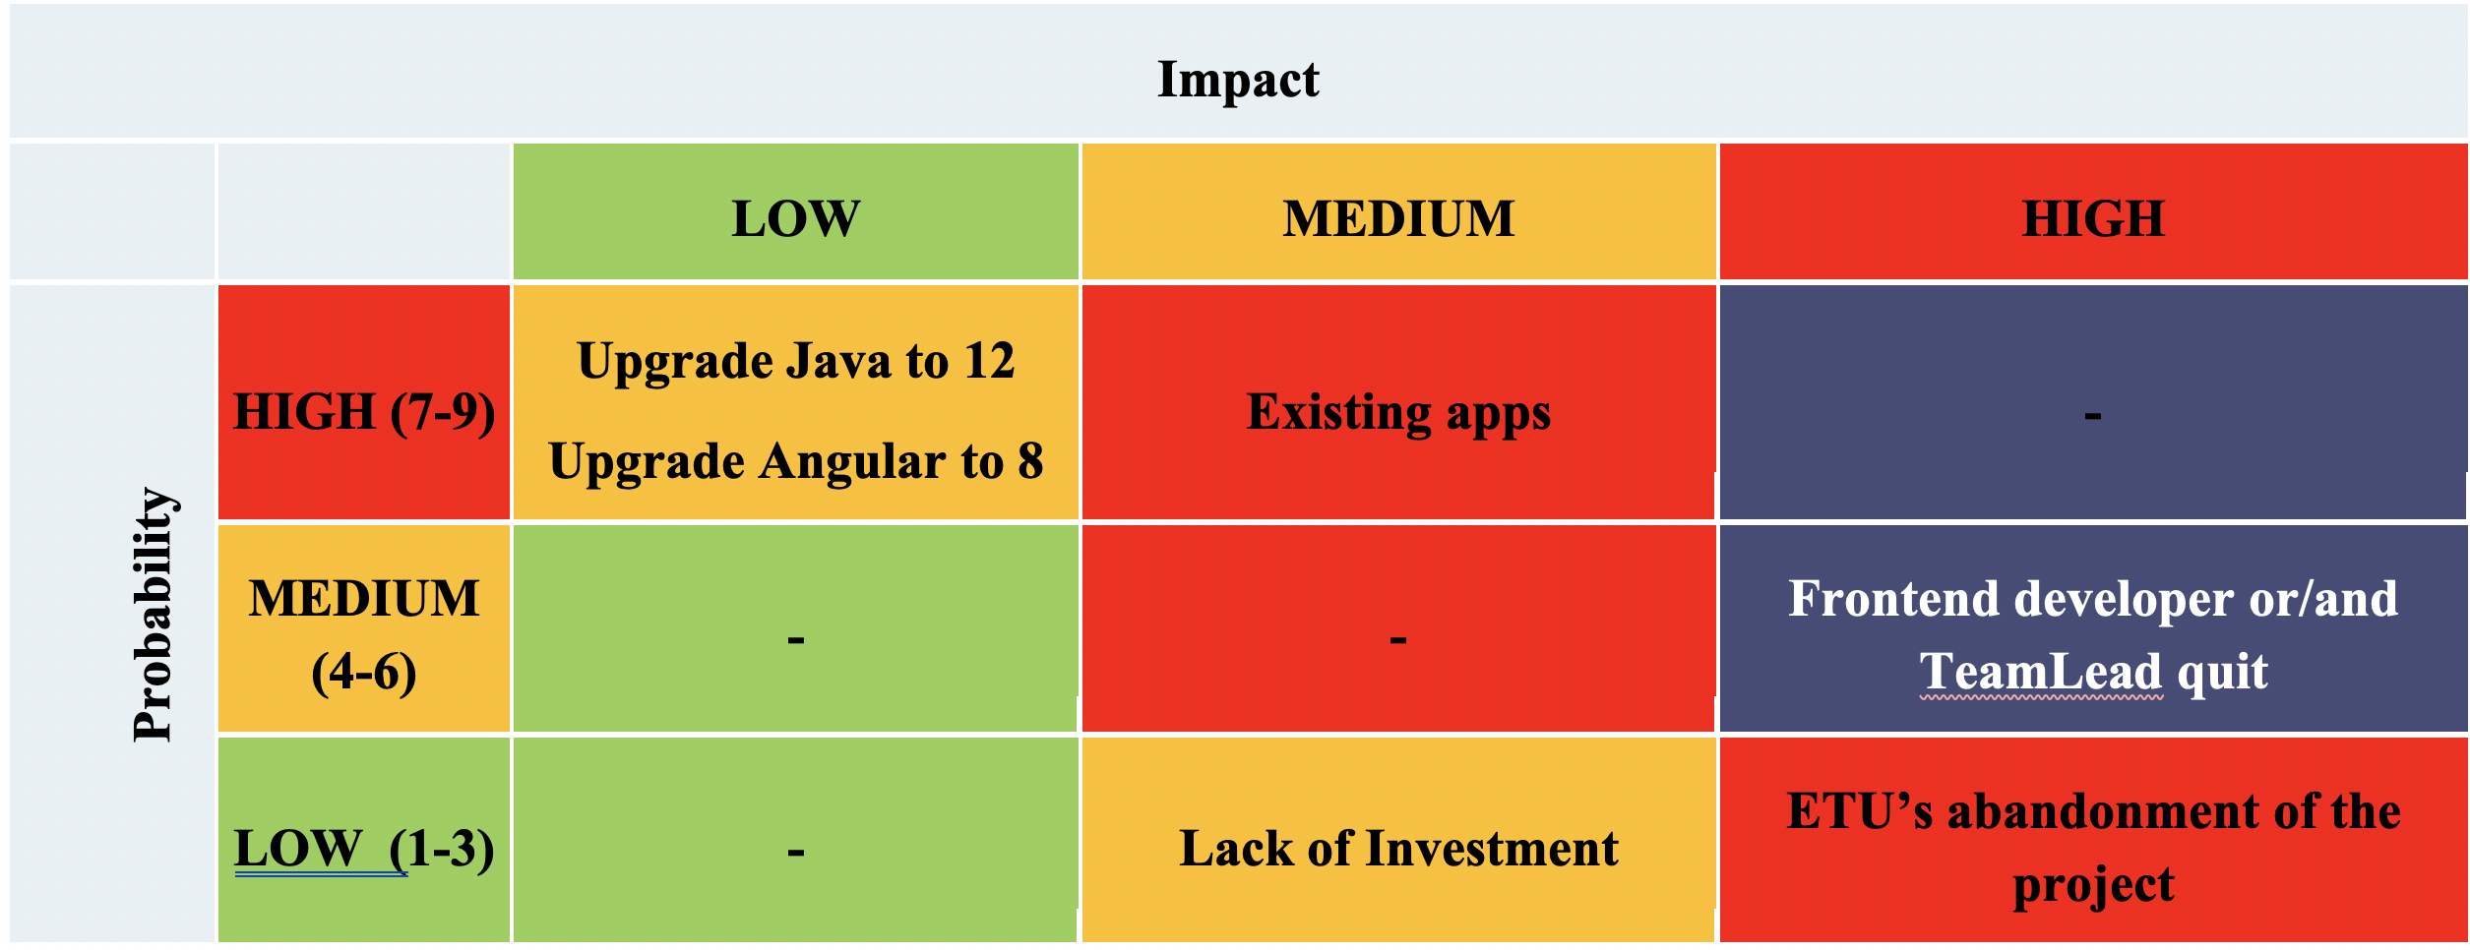

Рисунок 8 Риски и их влияние на проект

# **Персональные результаты**

**Веденин Андрей – Backend**

* Разработка архитектуры серверного приложения
* Разработка структуры базы данных
* Разработка API серверного приложения
* Реализация серверного приложения на Spring (Java)
* Модульное тестирование серверного приложения

**Веретенников Леонид - Frontend**

* Разработка UI\UX приложения
* Разработка архитектуры клиентского приложения
* Реализация клиентского приложения на Angular (TypeScript)
* Модульное тестирование клиентского приложения

**Кучинский Константин – QA**

* Составление плана тестирования
* Составление сценариев тестирования
* Поиск и запись дефектов
* Ручное тестирование
* Оценка качества продукта

**Табаков Андрей – TeamLead**

* Организация команды разработки
* Составление документации проекта
* Разработка протокола взаимодействия клиентского приложения с серверным приложением
* Разработка архитектуры приложения
* Разработка структуры базы данных
* Code Review

# **Полученные уроки**

Было сделано хорошо

* Была подобрана верная комбинация команды (Frontend, Backend, QA, TeamLead)
* Все члены команды принимали равное и активное участие в разработке
* Серверная и клиентская части могут работать как отдельные приложения
  + На клиентской части потребуется лишь поменять адрес сервера
  + Серверное приложение будет работать в режиме API и принимать запросы от других реализаций клиента

Было сделано не очень хорошо

* Плохо проработанная структура данных в БД была замечена в середине разработки проекта, что потребовало усилий на её доработку
* Много времени ушло на подготовку документации
* Team Leader требовал скорость разработки выше, чем было необходимо по плану, при этом проект был выполнен раньше заложенных сроков. Как следствие – неоправданное уменьшение личного времени участников

# **Выводы**

В результате работы над проектом были успешно выполнены все здания, предусмотренные по данному курсу. В соответствии с предоставленным вариантов задания было составлено и утверждено полное техническое задание, подготовлена структура работ.

Было успешно разработано приложение по бронированию рабочих мест в офисе.

По тестовому плану были составлены тестовые сценарии, по которым выполнялось тестирование приложения, а также поиск и устранение дефектов.

Подготовлена вся необходимая документация, улучшены навыки работы в команде и опробована новая для нас методология разработки.

Все результаты были представлены заказчику на проведённой презентаций и практической демонстрации приложения.